Лабораторна робота 1

Найкраще середньоквадратичне наближення

Студента групи ДО-3

Пугача Антона

**Постановка задачі**

Реалізувати наближення функції методом найращого середньоквадратичного наближення. Також релізувати апроксимацію у випадку, коли функція задана своїми значення в $m$ точках.

Функція:

$f\left(x\right)= k*\ln\left(x\right)+c*cos⁡(w*x)$

Парметри :

$k=1$

$c=2$

$w=1$

Промідок апроксимації:

$(a,b)$

$a=1$

b $=3$

Система з n лінійно-незалежних функцій:

$$1, { e}^{x}, e^{2x},..,e^{nx}$$

$$1,\sin\left(x\right),\cos\left(x\right),..,\sin\left(nx\right), cos⁡(nx)$$

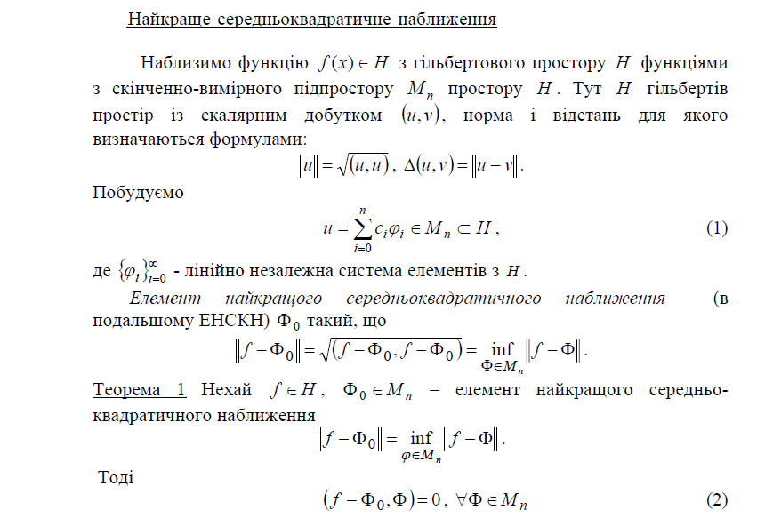**Теоретичні відомості**

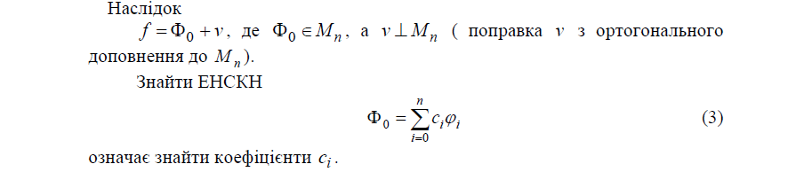

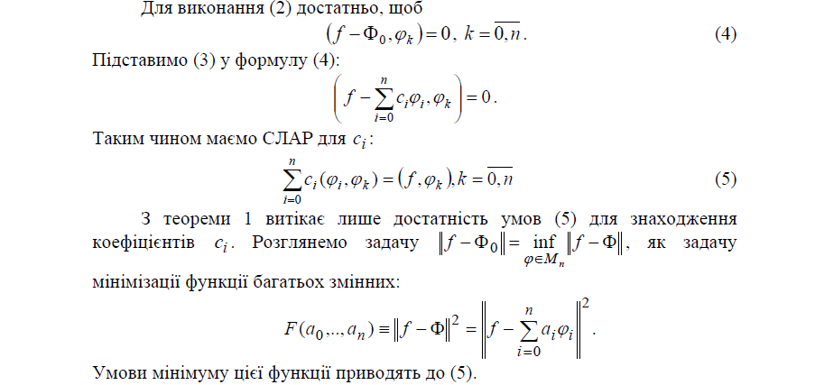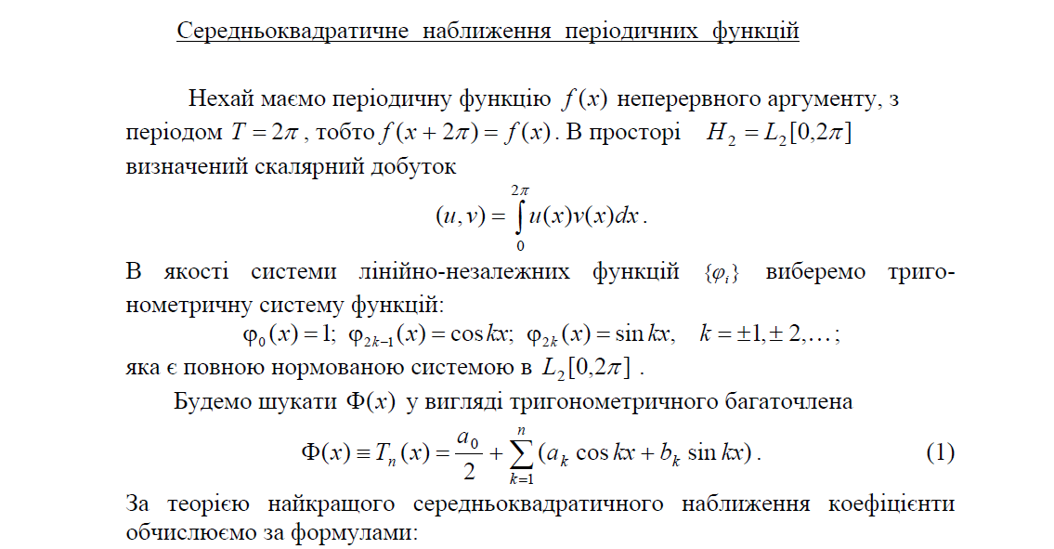

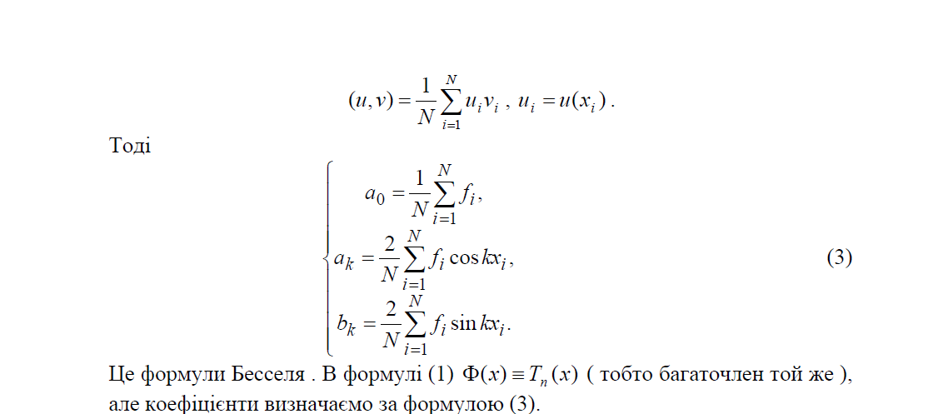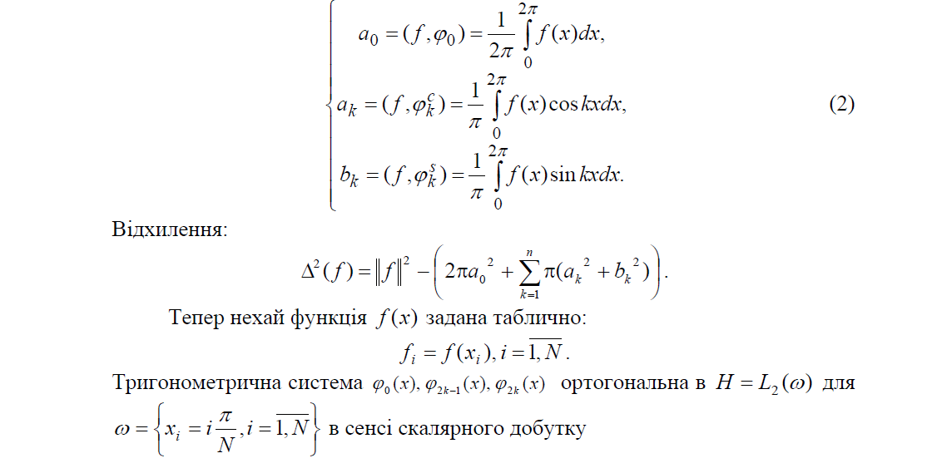

**Приклади роботи програми**

Неперервний випадок.

Система функцій: $$1,\sin\left(x\right),\cos\left(x\right),..,\sin\left(nx\right), cos⁡(nx)$$

$$n=3$$

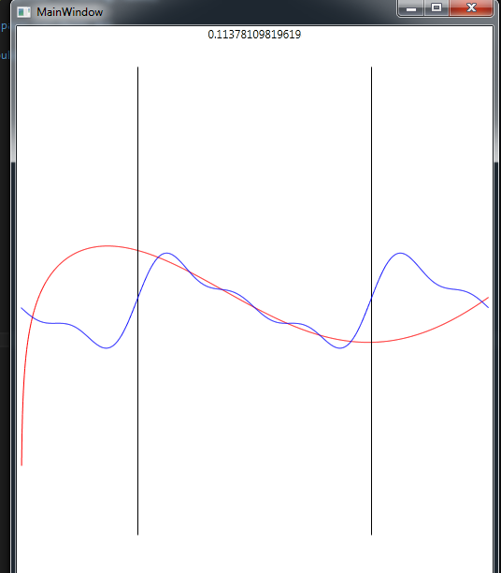

$$1,\sin\left(x\right),\cos\left(x\right),..,\sin\left(nx\right), cos⁡(nx)$$

$$n=7$$

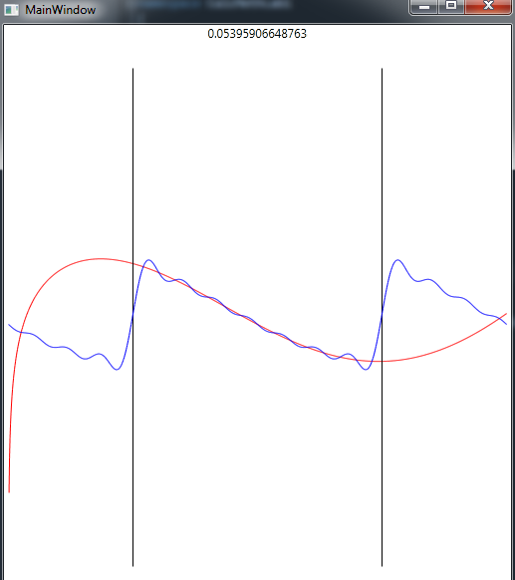

$$1, { e}^{x}, e^{2x},..,e^{nx}$$

$$n=7$$

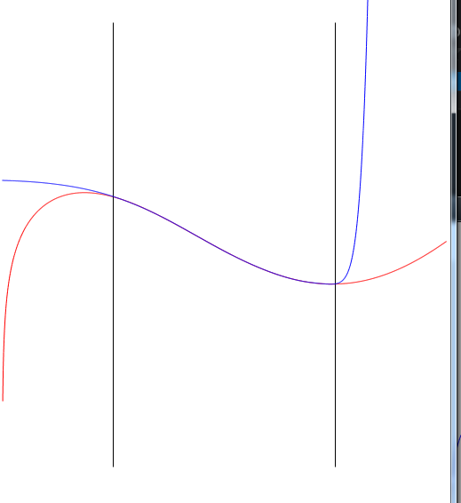

Дискретний випадок.

$$1, { e}^{x}, e^{2x},..,e^{nx}$$

$$n=4$$

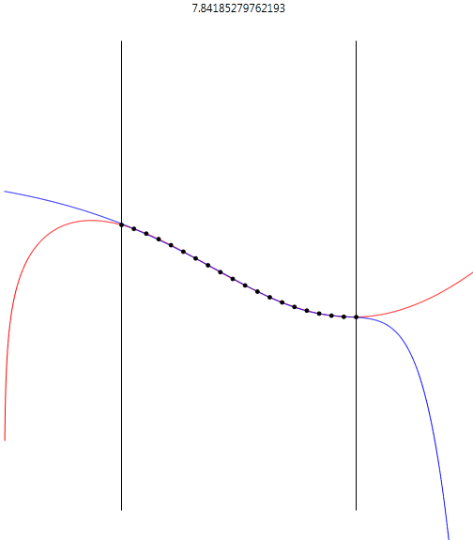 $$1,\sin\left(x\right),\cos\left(x\right),..,\sin\left(nx\right),\cos\left(nx\right) n=3$$

